服务集成流程详细设计

1：实现功能
序号 | 功能点 | 描述
1 | 新增用户
2 | 注册用户
3 | 修改场地信息
4 | 列出场地信息
5 | 新增认证车辆
6 | 列出认证车辆
7 | 删除认证车辆
8 | 车辆进入信息录入
9 | 停车记录列表展示
10 | 出停车场信息录入

2：参数说明
User 用户信息实体参数
字段名称 | 字段类型 | 中文名称
loginid | int | 类别id
username | String | 姓名
password | String | 密码
Parkcarauth授权车辆实体参数
字段名称 | 字段类型 | 中文名称
id | int | 车辆
number | String | 车牌号
authTime | Date | 认证时间
Area 场地信息实体参数
字段名称 | 字段类型 | 中文名称
areaid | int | 场地id
price | float | 收费标准
totalnum | int | 总车位数量
leftnum | int | 已占车位数量
status | byte | 状态
Parkcar 停车记录实体参数
字段名称 | 字段类型 | 中文名称
id | int | 记录id
number | Strig | 车牌号
isAuth | byte | 是否认证
entertime | Date | 进入时间
outtime | Date | 出去时间
parktime | Date | 停车时间

Resp 消息返回
字段名称 | 字段类型
code | String
message | String
body | <E>

3：功能详细设计

3.1：创建用户

3.1.1：时序图
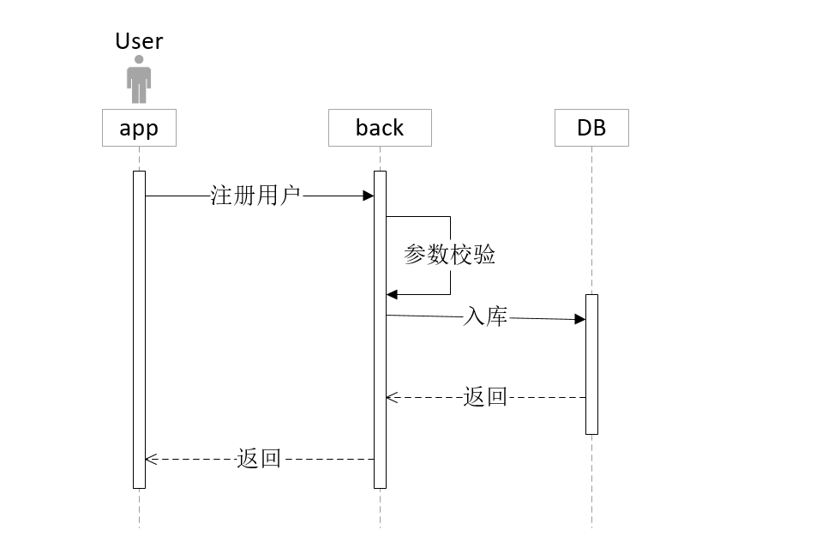

3.1.2：需求分析
1.该功能用于对用户的注册
2.对传入的参数进行校验，若账户名已存在，则返回失败
3.校验成功则进行入库，成功后返回success信息

3.2：用户登录

3.2.1：时序图
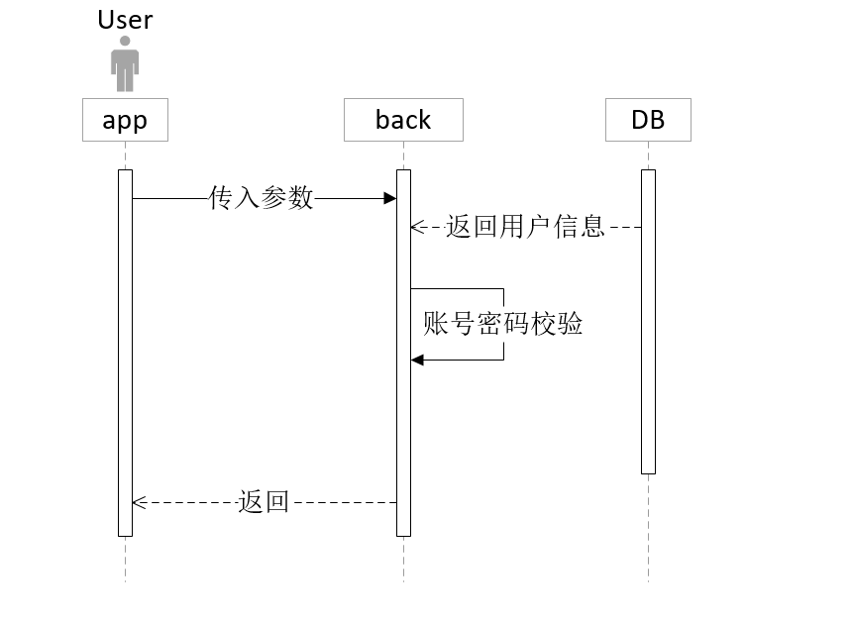

3.2.2：需求分析
1．该功能用于用户登录
2．利用用户名到用户表检索，若不存在，则失败
3．存在用户，则验证密码，成功后返回success信息

3.3：修改场地信息

3.3.1：时序图
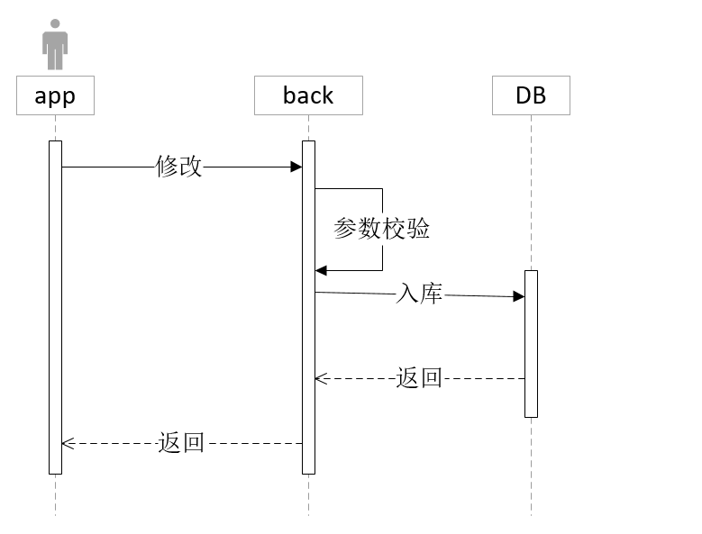

3.3.2：需求分析
1.该功能用于场地信息的修改
2.对传入的参数进行校验，若失败则返回fail信息
3.校验成功则进行修改，成功后返回success信息

3.4：场地信息展示

3.4.1：时序图
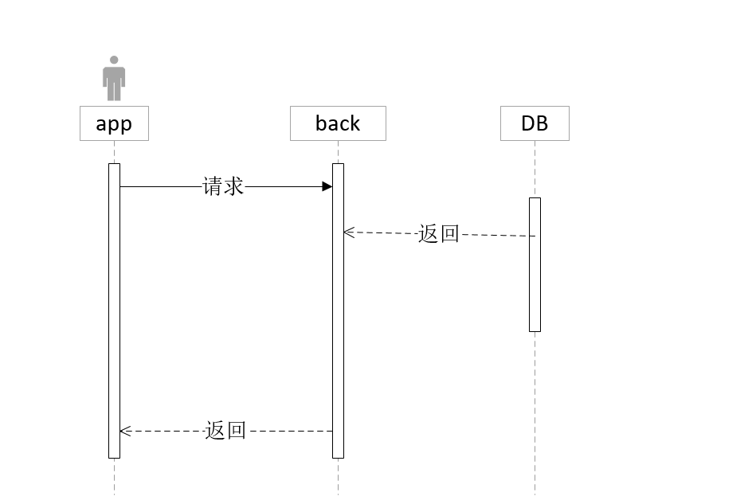

3.4.2：需求分析
1.该功能用于对场地信息展示
2.直接调用后端接口

3.5：新增授权车辆

3.5.1：时序图
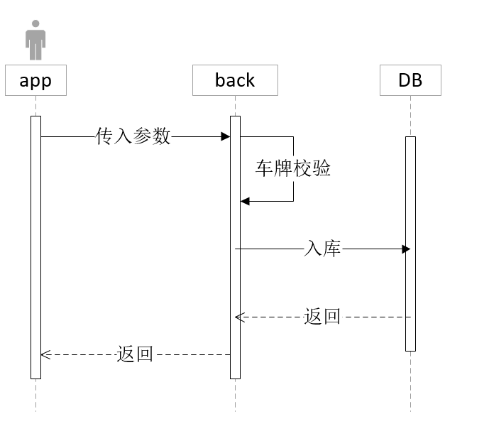

3.5.2：需求分析
1.该功能用于新增车辆认证
2.校验失败则返回失败信息
3.参数校验成功后入库，并返回成功信息

3.6：删除授权车辆

3.6.1：时序图
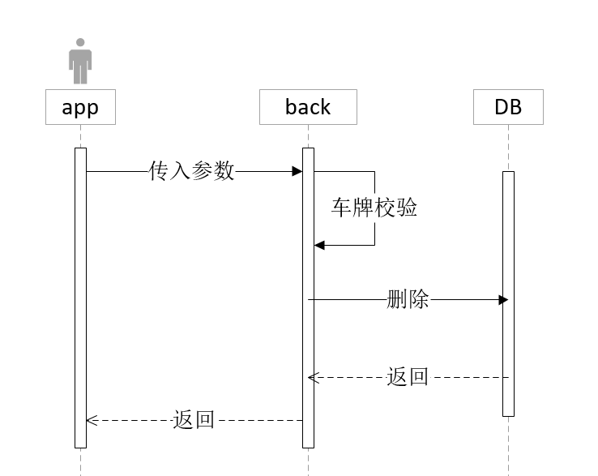

3.6.2：需求分析
1.该功能用于解除车辆认证
2.车牌校验失败则返回失败信息
3.参数校验成功后删除授权记录，并返回成功信息

3.7：授权车辆展示

3.7.1：时序图

3.7.2：需求分析
1.该功能用于对授权车辆展示
2.直接调用后端接口

3.8：新增停车记录

3.8.1：时序图

3.8.2：需求分析
1.该功能用于新增停车记录
2.对车牌进行校验失败则返回失败信息
3.参数校验成功后入库，并返回成功信息

3.9：停车车辆信息展示

3.9.1：时序图

3.9.2：需求分析
1.该功能用于对停车车辆详细信息展示
2.直接调用后端接口

3.10：车辆离开接口

3.10.1：时序图
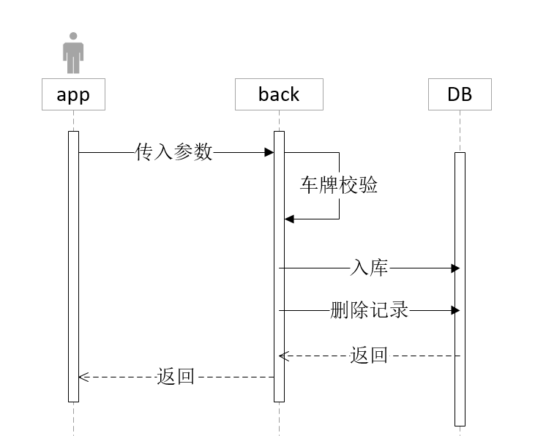

3.10.2：需求分析
1.该功能用于车辆停车记录更新，返回停车时间
2.对车牌进行校验失败则返回失败信息
3.参数校验成功，删除停车记录，并返回成功信息

40：接口设计

4.1：新建用户接口
接口说明 | 新建用户
请求方式 | POST
服务路径 | /user/createuser
请求参数类型 | application/json
请求参数 | 参数名 | 参数类型 | 参数说明 | 是否必填
请求参数 | loginname | String |  | 是
请求参数 | password | String |  | 是
返回参数类型 | application/json
返回参数 | 参数名 | 参数类型 | 参数说明 | 是否必填
请求参数示例 | loginname=cmz&password=123456
返回参数示例 | {  "code": "200",  "message": "",  "body": "用户创建成功"  }

4.2：登陆接口
接口说明 | 登陆
请求方式 | POST
服务路径 | /user/login
请求参数类型 | application/json
请求参数 | 参数名 | 参数类型 | 参数说明 | 是否必填
请求参数 | loginname | String |  | 是
请求参数 | password | String |  | 是
返回参数类型 | application/json
返回参数 | 参数名 | 参数类型 | 参数说明 | 是否必填
请求参数示例 | loginname=cmz&password=123456
返回参数示例 | {  "code": "200",  "message": "",  "body": "登陆成功"  }

4.3：列出场地信息接口
接口说明 | 列出场地信息
请求方式 | POST
服务路径 | /area/listarea
请求参数类型 | application/json
请求参数 | 参数名 | 参数类型 | 参数说明 | 是否必填
返回参数类型 | application/json
返回参数 | 参数名 | 参数类型 | 参数说明 | 是否必填
请求参数示例
返回参数示例 | {  "code": "200",  "message": "",  "body": {  "areaid": 1,  "price": 2.8,  "totalnum": 200,  "leftnum": 100,  "status": 0  }  }

4.4：修改场地信息接口
接口说明 | 删除服务
请求方式 | DELETE
服务路径 | /area/updatearea
请求参数类型 | application/json
请求参数 | 参数名 | 参数类型 | 参数说明 | 是否必填
请求参数 | price | float |  | 是
请求参数 | totalnum | int |  | 是
返回参数类型 | application/json
返回参数 | 参数名 | 参数类型 | 参数说明 | 是否必填
请求参数示例 | price=2.9&totalnum=200
返回参数示例 | {  "code": "200",  "message": "",  "body": "场地信息修改成功"  }

4.5：新增认证车辆接口
接口说明 | 新增认证
请求方式 | POST
服务路径 | / parkcarauth /createauth
请求参数类型 | application/json
请求参数 | 参数名 | 参数类型 | 参数说明 | 是否必填
请求参数 | number | String
返回参数类型 | application/json
返回参数 | 参数名 | 参数类型 | 参数说明 | 是否必填
请求参数示例 | number=”浙A88888”
返回参数示例 | {  "code": "200",  "message": "",  "body": "新增车辆认证成功"  }

4.6：删除认证车辆接口
接口说明 | 新增认证
请求方式 | POST
服务路径 | / parkcarauth /deleteauth
请求参数类型 | application/json
请求参数 | 参数名 | 参数类型 | 参数说明 | 是否必填
请求参数 | number | String
返回参数类型 | application/json
返回参数 | 参数名 | 参数类型 | 参数说明 | 是否必填
请求参数示例 | number=”浙A88888”
返回参数示例 | {  "code": "200",  "message": "",  "body": "删除车辆认证成功"  }

4.7：列出认证车辆接口
接口说明 | 新增认证
请求方式 | POST
服务路径 | / parkcarauth /listauth
请求参数类型 | application/json
请求参数 | 参数名 | 参数类型 | 参数说明 | 是否必填
返回参数类型 | application/json
返回参数 | 参数名 | 参数类型 | 参数说明 | 是否必填
请求参数示例
返回参数示例 | {  "code": "200",  "message": "",  "body": {  {  id: "1"，  number: "浙A88888",  authTime: "2020-11-05 10:00:28"  },  {  id: "2"，  number: "浙A82222",  authTime: "2020-11-06 10:00:28"  }  }

4.8：新增认证车辆接口
接口说明 | 新增认证
请求方式 | POST
服务路径 | / parkcar /createpark
请求参数类型 | application/json
请求参数 | 参数名 | 参数类型 | 参数说明 | 是否必填
请求参数 | parkcar | Parcar | 停车记录实体参数
返回参数类型 | application/json
返回参数 | 参数名 | 参数类型 | 参数说明 | 是否必填
请求参数示例
返回参数示例 | {  "code": "200",  "message": "",  "body": "新建成功"  }

4.9：列出停车详情接口
接口说明 | 列出停车详情
请求方式 | POST
服务路径 | / parkcar /listcar
请求参数类型 | application/json
请求参数 | 参数名 | 参数类型 | 参数说明 | 是否必填
返回参数类型 | application/json
返回参数 | 参数名 | 参数类型 | 参数说明 | 是否必填
请求参数示例
返回参数示例 | {  "code": "200",  "message": "",  "body": ""  }

4.10：返回停车时间接口
接口说明 | 计算停车时间接口
请求方式 | POST
服务路径 | / parkcar /getcar
请求参数类型 | application/json
请求参数 | 参数名 | 参数类型 | 参数说明 | 是否必填
请求参数 | number | “浙A88888” |  | 是
返回参数类型 | application/json
返回参数 | 参数名 | 参数类型 | 参数说明 | 是否必填
请求参数示例 | number=浙A88888
返回参数示例 | {  "code": "200",  "message": "",  "body": {  parktime: "2天3小时10分钟"  }  }

5：数据库设计
carPark APP数据库设计：
Users 用来存放用户信息
字段名称 | 字段类型 | 中文名称 | 备注
loginid | int | 类别id | 自增，主键
username | varchar(50) | 姓名
password | varchar(20) | 密码
ParkCarAuth用来存放授权车辆信息
字段名称 | 字段类型 | 中文名称 | 备注
id | int | 车辆 | 自增，主键
number | varchar(50) | 车牌号
authTime | Datetime | 认证时间
Area 用来存放场地信息
字段名称 | 字段类型 | 中文名称 | 备注
areaid | int | 场地id | 自增，主键
price | float | 收费标准
totalnum | int | 总车位数量
leftnum | int | 已占车位数量
status | tinyint | 状态 | 0未满 1已满
ParkCar用来存放停车记录
字段名称 | 字段类型 | 中文名称 | 备注
id | int | 记录id | 自增，主键
number | varchar (50) | 车牌号
isAuth | tinyint | 是否认证 | 0未认证1认证
entertime | Datetime | 进入时间
outtime | Datetime | 出去时间
parktime | Datetime | 停车时间

6：后端结构
